**Akademija tehničko-vaspitačkih strukovnih studija u Nišu**

To-do lista

Predmet: Klijent Server Sistemi

Profesor: Student:

Prof. dr. Mirko Kosanović Dušan Đorđević Rer 36/19

Prof. Miloš Kosanović

Sadržaj

1. Uvod 3

2.Pokretanje aplikacije.……………………………………………………….4

3.Tabela ruta………………………………………………………………….4

4.Funkcionalnost aplikacije……………………………………………….......7

5. Literatura ………………………………………….……………………...13

**1.UVOD**

Projekat To-do lista je napravljen da bi korisnici mogli na jednostavan način da zapišu svoje zadatke koje treba da urade ili kompletiraju, ali ih i po potrebi menjaju, sačuvaju i obrišu. Tehnologija koja je korišćena na klijentskoj strani je HTML, CSS, Javascript, Jquery, Bootstrap. Dok na serverskoj strani su korišćeni mysql i NodeJS sa Express frameworkom i pug template enginom.

Klijentski deo aplikacije se sastoji iz 3 stranice. Od kojih jedna od njih služi da se korisnik ulogije na to-do listu. Ukoliko nema nalog, druga stranica služi da se korisnik registruje, odnosno napravi novi nalog a zatim dobije mogućnost da koristi to-do listu. Treća stranica je zapravo sama to-do lista, na njoj korisnik može da zapiše svoje zadatke, a pored toga, može da ih menja, sačuva ili obriše. Serverski deo aplikacije služi da prikaže I ispiše datum I vreme kreiranja tog zadatka, kao I da prikaže I ispiše vreme kompletiranja tog zadatka (taska) kada se zadatak čekira, I na kraju računa prosečno vreme kompletiranja zadatka. Ono što je još važno da se napomene je da I serverski deo takođe upisuje korisnikove podatke u bazu podataka, među kojima je I lozinka koja je heširana, odnosno zaštićena od zloupotrebe od strane svakoga ko ima pristup bazi podataka. Krajnja funkcionalnost je I da korisnik može da se odjavi.

**2. Pokretanje aplikacije**

Kako bi se pokrenula aplikacija potrebno je na serveru instaliran Node I MySql baza podataka.Pomoću komande npm install se instaliraju svi paketi koji su potrebni za pokretanje aplikacije,a koji se nalaze unutar package.json fajla.Posle uspešne instaliacije svih paketa potrebno je dodati bazu.Naziv baze je todo,nakon kreiranja baze potrebno je dodati tabele,to se radi učitavanjem fajla „todo.sql“ u bazu.Ovaj fajl sadrži upite za dodavanje svih potrebnih tabela.

**3.Tabela ruta**

|  |  |  |  |
| --- | --- | --- | --- |
| **METODA** | **RUTA** | **PARAMETRI** | **OPIS** |
| GET | /registracija | / | Prikazuje formu za registraciju korisnika. |
| POST | /registracija | KorisnickoIme,  Lozinka,  mail | Kreira novog korisnika za prosleđene paramtere |
| GET | /prijava | / | Prikazuje stranicu za prijavu |
| POST | /prijava | KorisnickoIme,  Lozinka | Prijavljuje novog korisnika na sajt. |
| POST | /odjava |  | Odjavljuje korisnika sa sajta i preusmerava ga na početnu stranicu. |
| POST | /dodajtodo | tekst | Dodaje novi TODO korisniku.Kao parametar se prosleđuje tekst zadataka. |
| GET | / | / | U slučaju da korisnik nije prijavljen preusmerava ga na stranicu za prijavu.U slučaju da je korisnik prijavljen prikazuje njegovu listu sa zadacima. |

|  |  |  |  |
| --- | --- | --- | --- |
| GET | /prikazitodo | / | Prikazuje listu sa zadacima za određenog korisnika |
| POST | /obrisitodo/:id | id | Briše zadatak sa određenim IDijem |
| POST | /kompletirajtodo/:id | id | Označava zadatak sa Idijem koji je prosleđen kao parametar kao kompletiran. |
| GET | /prosecnovreme | / | Vraća prosečno vreme kompletiranja zadataka za određenog korisnika |

**4. Funkcionalnost aplikacije**

Na slici 1 se može videti izgled stranice za prijavu (login stranice), na kojoj korisnik unosi svoje podatke kako bi pristupio To-do listi.

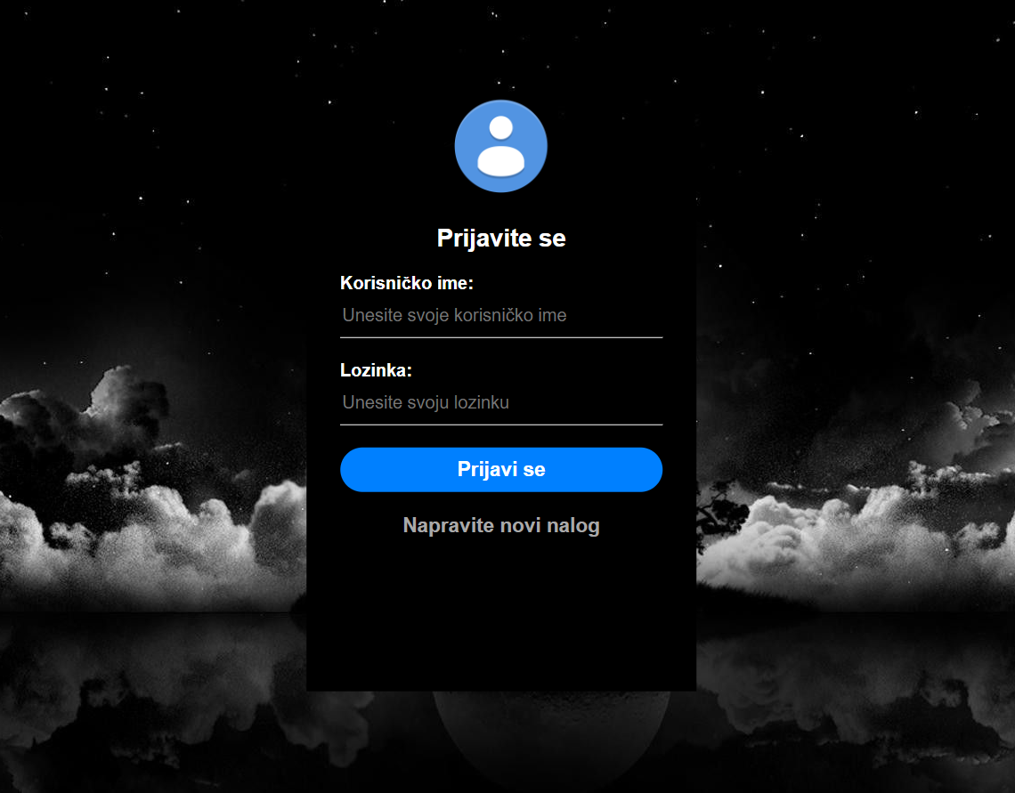

-Slika 1-

Na slici 2 je prikaz šta će se desiti ukoliko unesete pogrešno korisničko ime ili lozinku.

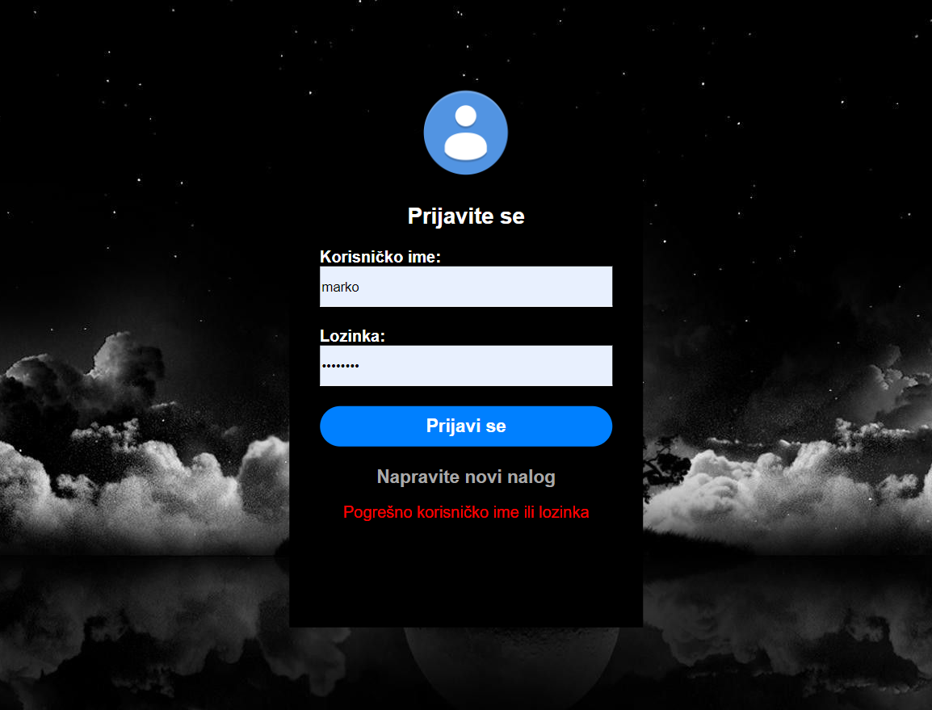

-Slika 2-

Ukoliko nemate nalog, možete kliknuti na dugme ’Napravite novi nalog’, to će vas preusmeriti na stranicu za registraciju na kojoj će se tražiti od Vas da popunite sve neophodne podatke da biste napravili svoj novi nalog. Izgled stranice za registraciju je prikazan na slici 3.

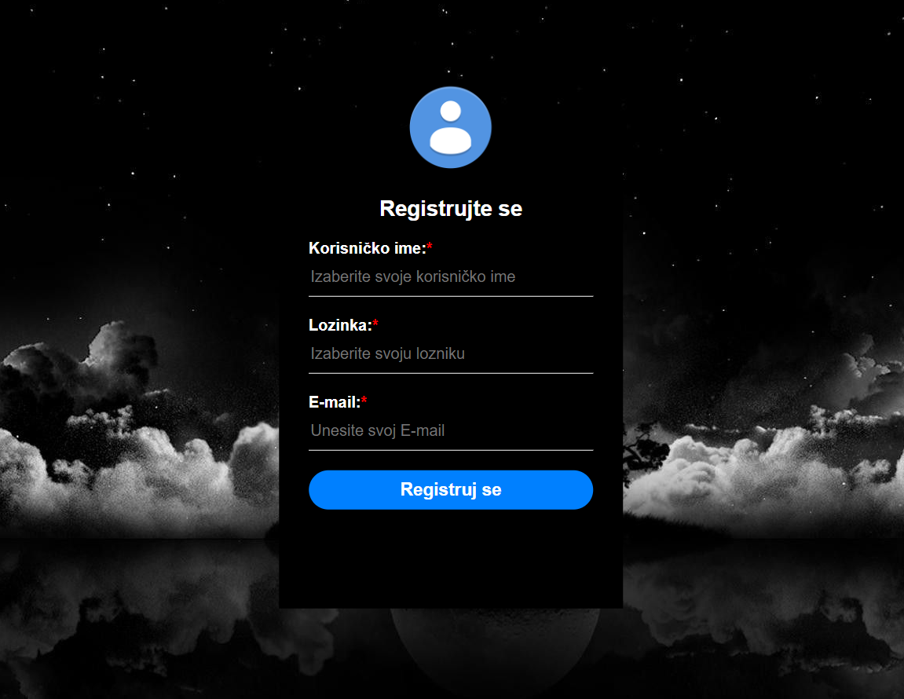

-Slika 3-

***NAPOMENA:Neophodno je da popunite sve podatke koji se traže od vas, jer u suprotnom nećete moći da se registrujete i iskočiće upozorenje koje polje niste popunili kako je prikazano na slici 4!***

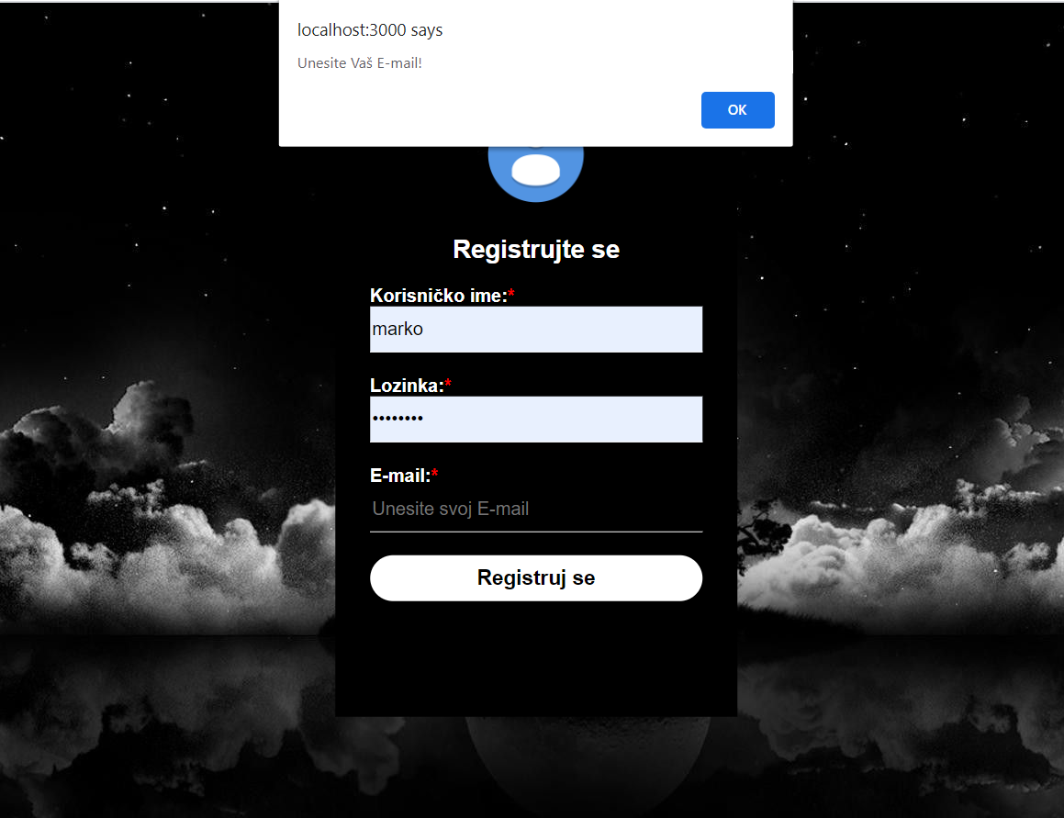

-Slika 4-

Nakon što ste uspešno obavili registraciju i prijavu, bićete preusmereni na stranicu gde je sama To-do lista (Slika 5).

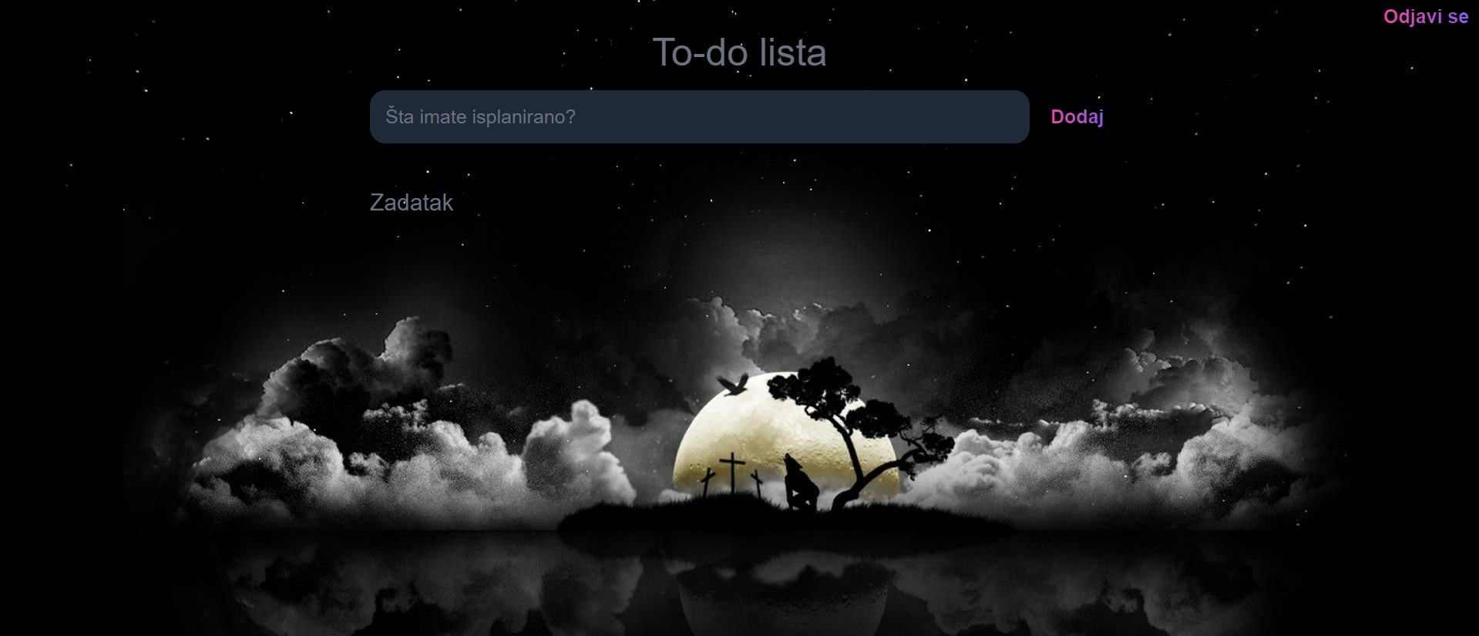

-Slika 5-

Kada napišete neki zadatak i dodate u Todo listu. Pojaviće se dole taj zadatak, zajedno sa datumom i vremenom kreiranja istog. Kao što je prikazano na slici 6.

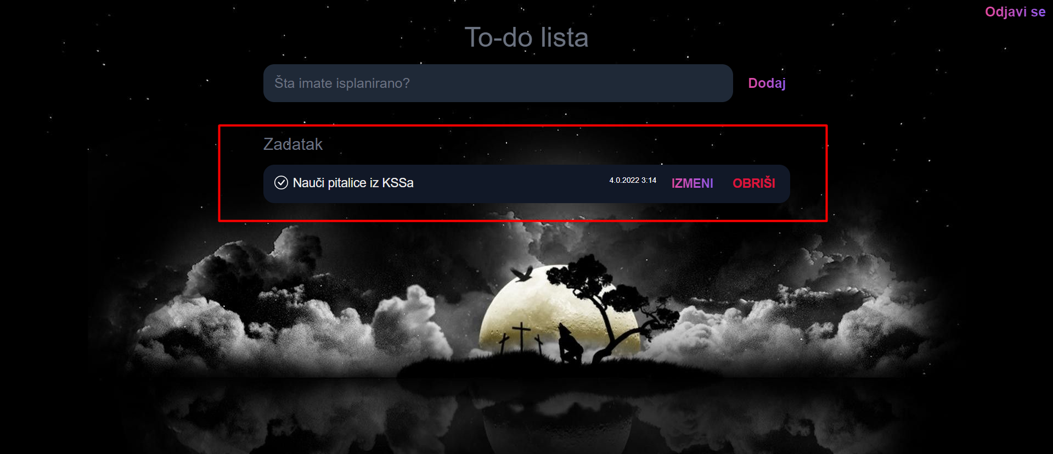

-Slika 6-

Naravno, pored opcija IZMENI i OBRIŠI, sa leve strane zadatka (taska) se nalazi štiklica koja služi da čekirate ukoliko ste završili odnosno kompletirali zadatak.Nakon čekiranja zadatka, taj zadatak će postati precrtan, pojaviće se vreme kompletiranja zadatka ispod vremena kreiranja. I u gornjem desnom uglu će se pojaviti prosečno vreme kompletiranja zadatka (samim tim u svakom trenutku možete imati uvid koliko vam u prosečno treba da završite neki zadatak). Sve od navedenog je prikazano na slici 7.

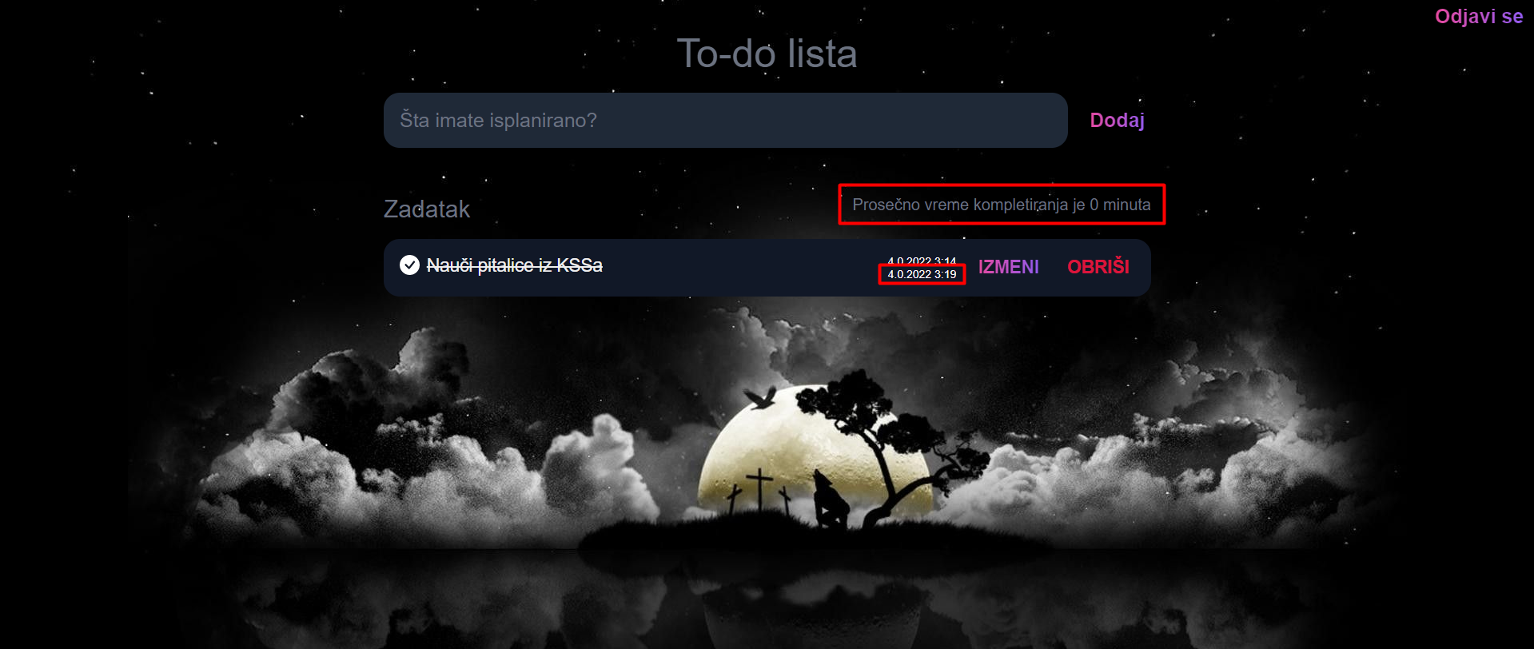

-Slika 7-

Svi nalozi korisnika, kao I njihovi e-mailovi I lozinke se čuvaju u odgovarajućoj bazi podatka. Obzirom da neke osobe imaju pristupu bazi podataka, sve lozinke radi bezbednosti su hešovane, da bi svaki pokušaj zloupotrebe nečijeg naloga bio sprečen, kako je prikazano na slici 8.

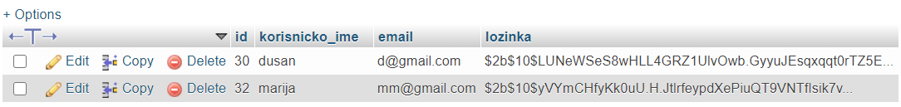

-Slika 8-

I naravno, ono što se takođe čuva u bazi podataka su sami zadaci koje je korisnik upisao u svoju Todo listu, kao i njihovo datum i vreme kreiranja, i datum i vreme kompletiranja (Slika 9).

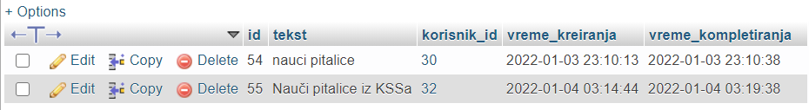

-Slika 9-

**5.Literatura**

<https://www.w3schools.com/>

<https://www.youtube.com/watch?v=R-Xtiql1rV0&ab_channel=HungerCode>

<https://www.csscolorpalettes.com/>

<https://www.youtube.com/watch?v=OWNxUVnY3pg&ab_channel=EasyTutorials>